タイトル | 円周と円周率（π）について |  | Unit Number | 2.2
学習目的 | 円周率（π）を定義する。  πを使って円周を出す。
学習結果 | 実際の問題に応用できるようにする
以下の公式を使って円周を求めましょう。
円周 = Dπ , D= 直径
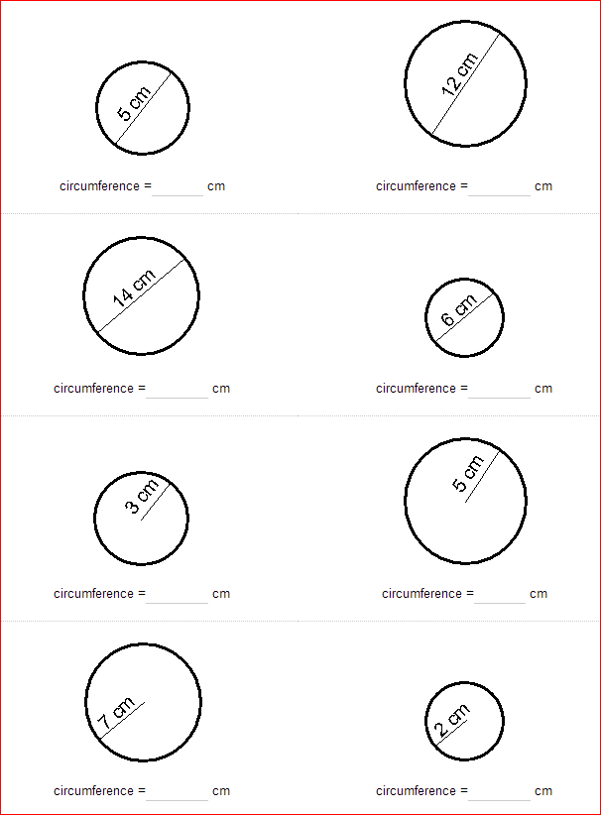円周= D x π , π= 3.14
解く前に問題をもう一度よく見よう！
直径
直径
直径
直径
直径
直径
直径
直径

フィードバック
以下を完成させてください。
 | 生徒のコメント | 先生の評価
この課題にどのくらいの時間をかけましたか？
この課題に掲げられた学習目的を達成することができましたか？
この課題に掲げられた学習結果は得られましたか？
今回の実験を再び行うとしたらどの点を変えますか？
今回の学習を通して学んだことを3つ挙げましょう。

今回の課題について自分の宿題で他にコメントがあれば以下のスペースに記入しましょう：

Curriki原典
http://www.curriki.org/xwiki/bin/view/Coll_andyhannaford/BikeInvestigationcircumferenceofawheel

